松花堂弁当

当店では松花堂弁当のご注文を承っております！
料金：1,６２０円（税込）～
数量は10箱までとさせて頂きます。通常の営業との関係でお届け出来ない日もございますのでご了承下さい。料金や料理の内容等はご相談下さい！

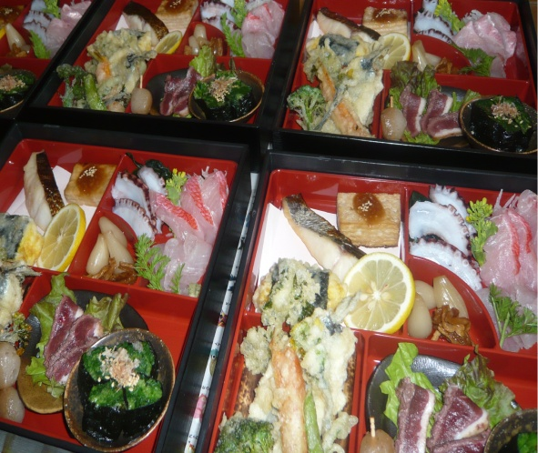

酒肴工房
海・山・里からのおすそわけ

